КАК ЗАУЧИВАТЬ СТИХОТВОРЕНИЯ С ДЕТЬМИ

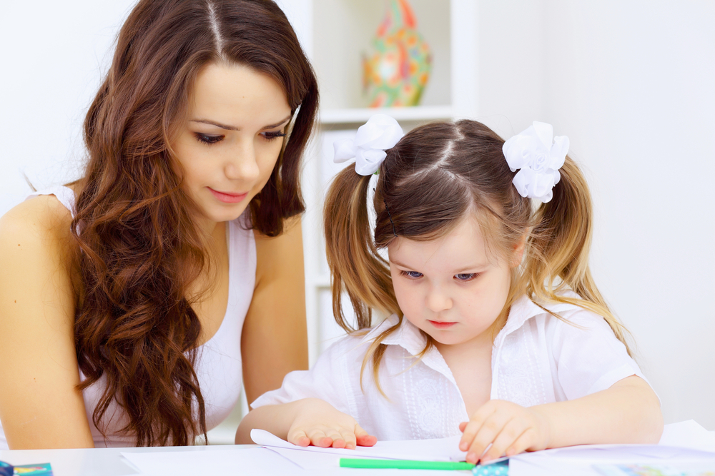
Все мы прекрасно знаем, что одно из важных качеств, способствующих успешной учебе – это память. Каждый из нас по-своему школьному опыту знает, что тем детям, которые хорошо и быстро запоминали материал, учиться было легче.
Безусловно, хорошая память – не единственное условие успешной учебы, но без нее учиться очень трудно. К счастью, память можно развивать и улучшать. Как Вы думаете, когда надо начинать развивать память? Если Вы считаете, что этим займутся в школе, то очень ошибаетесь. Память развивается с детства, чем раньше, тем лучше. И один из способов развития памяти – это заучивание стихов.
Детская память очень восприимчива, все заученное в детстве мы помним до глубокой старости. Когда малыш учит стихотворения, он совершенствует свою речь, расширяется его кругозор и словарный запас. Кроме того, рифма помогает найти внутреннюю гармонию... Но в тоже время большинство из нас, с ужасом вспоминает, что это была за пытка - выучить стихотворение! Ходишь из угла в угол по комнате и механически повторяешь строку за строкой, а проснувшись утром, с ужасом понимаешь, что запомнил в лучшем случае половину.
Помните, что наиболее благоприятным возрастом для заучивания стихотворений является 4-5 лет. Именно в этот возрастной отрезок начинает особенно быстро развиваться память малыша.
Заучивать стихотворение следует эмоционально и с выражением, - такова детская природа! В противном случае, оно будет лишено для ребенка смысла. Малыш, не проникшийся красотой стихотворной литературной формы в детстве, став взрослым, вряд ли будет часто обращаться к поэзии.
Прежде, чем начать заучивание с ребенком, прочтите его сами с выражением. Еще лучше, если вы будете знать его наизусть. Затем следует обязательно найти в тексте незнакомые или непонятные малышу слова и объяснить их.
Когда все слова будут разъяснены, стихотворение нужно прочитать еще раз, медленно, расставляя смысловые акценты. После повторного прочтения расскажите ребенку, кто написал такое замечательное произведение, о том, как и когда оно написано это стихотворение.
Такой подход приучает маленького человека к культуре заучивания и облегчает восприятие поэзии. После покажите ребенку иллюстрации, которые нарисовал художник, вдохновленный красотой стихотворения, а пока чадо будет их рассматривать, прочтите стихотворение еще раз. Таким образом, у малыша формируется образ произведения.
Мы знаем, что одним из нас лучше запоминаются стихи на слух, другим обязательно нужно несколько раз прочитать их самим, третьим необходимо ходить по комнате в ритм стихотворения, а четвертым - напротив нужна абсолютная неподвижность. Эти особенности присущи не только взрослым, но и малышам. Существуют разные методы заучивания стихотворений, которые ориентируются на эти различия. Попробуйте поочередно каждый из них, и вы увидите, как вашему ребенку легче запоминать стихи. Возможно, вы будете пользоваться несколькими методами или сочетать один с другим. Главное - результат: легкий и приносящий радость от общения с поэзией процесс заучивания стихотворений.
Для заучивания стихотворения можно использовать мячик: Вы говорите строчку и бросаете мяч ребенку. Он повторяет и бросает мяч вам обратно и т.д. Когда ребенок познакомится со стихотворением, можно бросать мяч так - вы первую строчку он другую.
К.Д. Ушинский писал: «Учите ребёнка каким-нибудь неизвестным ему пяти словам – он будет долго и напрасно мучиться, но свяжите двадцать таких слов с картинками, и он их усвоит на лету».
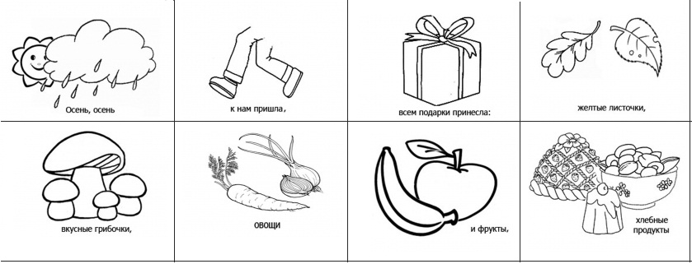
Мнемотаблицы или техника разучивания стихотворений. Суть заключается в следующем: на каждое слово или маленькое словосочетание придумывается картинка (изображение); таким образом, все стихотворение зарисовывается схематически. После этого ребенок по памяти, используя графическое изображение, воспроизводит стихотворение целиком. На начальном этапе взрослый предлагает готовую план-схему, а по мере обучения ребенок также активно включается в процесс создания своей схемы. Овладение приемами работы с мнемотаблицами, значительно сокращает время заучивания. Использование опорных рисунков для обучения заучиванию стихотворений увлекает детей, превращает занятие в игру. Для разучивания каждого стихотворения разрабатывается и составляется своя мнемотаблица, подбирает рисунки к выбранному стихотворению (желательно на каждую строчку). И так, шаг за шагом создается мнемотаблица. Следующий этап работы с мнемотаблицей - эмоциональное, выразительное воспроизведение текста стихотворения.

